UNIVERSIDAD DE SAN CARLOS DE GUATEMALA

PROYECTO - PRIMERA FASE DE PROYECTO

HECTOR JOSUE OROZCO SALZAR

201314296

SECCION “E”

AUX. ROBISON JONATHAN PEREZ FUENTES



**OBJETIVOS GENERALES Y ESPECIFICSO**

Objetivo General

Desarrollar un ERP integrado con menú modulares con el fin de apoyar a clientes de un negocio específicamente en el sector de las PYMES para poder manejar su información con mayor eficiencia en el cual se les pueda permitir tomara mejores decisiones y minimizar costos en operaciones.

Objetivos específicos

* Facilitar la oportunidad de selección de módulos sin obligarlos a recurrir a pagar por servicios innecesarios.
* Anticipar necesidades y deseos.
* Aumentar la objetividad de captación de nuevos clientes para las empresas.
* Mejorar la comunicación y coordinación entre unidades de los negocios.

**ALNCANCE DEL PROYECTO**

El software a construir tiene como objetivo general apoyar a los sectores PYMES con servicios ERP para apoyar en el manejo de su información y en la toma de decisiones.

Se desea automatizar, fundamentalmente la gestión de una infraestructura de administración empresarial

**PANORAMA GENERAL**

La tecnología y crecimiento exponencial en los últimos años ha hecho de que esta ha dejado de ser un lujo o privilegio en todo el mundo, su uso se ha convertido en un elemento fundamenta en el ámbito personal como empresarial y en un mundo tan activo y globalizado las empresas deben de ser rápidas y eficientes con estos recursos. La tecnología puede ayudar a una empresa a logar una ventaja competitiva si puede ofrecer el mismo producto o servicio que sus competidores, pero a un costo más bajo creando así eficiencias en el proceso de negocio.

La implementación de un software ERP tiene como objetivo tener un acceso y control sobre toda la información de la empresa de manera oportuna, precisa y confiable. Así mismo lograr optimizar los procesos de la empresa reduciendo los tiempos de respuesta ante distintas situaciones y lograr la reducción de los costos de las operaciones llevadas a cabo.

El ERP conjuntamente con sus Módulos principales integrados en el sistema tendrán la capacidad de interactuar entre si para contar con la capacidad de gestionar los distintos módulos con los que cuenta y la vez llevar el control de los clientes que contraten los servicios.

**REQUERIMIENTOS DEL SISTEMA**

**Requerimiento Funcionales**

|  |  |  |  |  |
| --- | --- | --- | --- | --- |
| No, | Nombre | Descripción | Evidencia | Iteración |
| 1 | Gestionar Módulos | Capacidad de administrar los módulos con los que se cuentan | Vidente |  |
| 2 | Habilitar/Deshabilitar Módulos | Función para poder habilitar y deshabilitar los módulos en cualquier momento | Vidente | 1 |
| 3 | Registro de usuarios  (Administrador de servicios) | Función para registro de usuarios en la plataforma ERP | Vidente |  |
| 4 | Envió de Correo cobros por servicios | Se envía un correo cada mes para hacer la notificación del cobro del modulo contratado | Evidente | 5 |
| 5 | Agregar Modulo (contratar Servicios) | Función permite a los usuarios poder agregar e contratar los servicios de los módulos que ellos requieran | Vidente |  |
| 6 | Eliminar Módulos | Función con la que le permite a los usuarios que contratan los servicios puedan dejar de adquirir un modulo contratado | Vidente | 1 |
| 7 | Agregar Usuario | Función que permite que los clientes que contratan los servicios en el ERP puedan tener la capacidad de agregar usuarios | Vidente |  |
| 8 | Asignar credencial | Funcionalidad que tendrán los clientes para asignar tipos de credenciales a los usuarios que ellos registren | Vidente |  |
| 9 | Registrar producto | Manejar y registrar productos para disposición | Vidente | 11 |
| 10 | Facturar | Maneja registrar todos los productos que se venda o compren | Vidente |  |
| 11 | Comprar producto | Maneja toda compra necesaria para la empresa | Evidente |  |
| 14 | Reclutar | Realiza el recopilatorio del personal con el que cuenta la empresa, y sus puestos | Evidente |  |
| 15 | Crear evento | Maneja todo evento a realizar en la empresa | Evidente |  |
| 16 | Agendar entrevista | Manaja toda entrevista para trabajo para la empresa | Evidente |  |
| 17 | Calendarizar entrevista | Realiza toda calendarización para las entrevistas de trabajo de la empresa | Vidente | 16 |

**ATRIBUTOS DEL SISTEMA**

|  |  |
| --- | --- |
| Atributos | Desarrollo |
| Disponibilidad | El sistema contara con una disponibilidad de al menos de un 99.5% del tiempo entre semana y un 99.95% del tiempo en fines de semana |
| Usabilidad | La plataforma desarrollada en el software contara con la capacidad de permitirle a los usuarios de aprender sus aplicación permitiéndoles opéralo y controlarlo en el cual un usuario entrenado debería ser capaz de agregar y modificar productor en un promedio de 2 a 4 minutos |
| Eficiencia | El software que prestara los servicios a los clientes tendrá con la capacidad de proporcionar tiempos de repuestas cortos así mismo contara con la capacidad de adherirse a normas o convenciones relacionadas con la eficiencia adecuada |
| Mantenibilidad | El software contara con la facilidad de corregir un defecto o modificación en el sistema sin afectar otras áreas que prestan servicio a los clientes |
| Portabilidad | Se medirá constantemente el esfuerzo mínimo requerido y de bajo costo que permitirá modificaciones sea implementadas |
| Portabilidad | El software contara con la capacidad de coexistir con otro software independiente, en un entorno común, compartiendo recursos comunes |

**DEFINICION DE CLIENTES DE LA APLICACIÓN**

|  |  |  |
| --- | --- | --- |
| Cliente | Descripción | Módulos |
| Administrador del sistema | Usuario tiene la capacidad de gestionar con los distintos módulos con los que se cuentan dentro de la plataforma | Gestionar módulos, habilitar y deshabilitar módulos, Administración y creación de nuevos clientes, Realización de pagos automáticos |
| Administrador de Servicios | En el sistema es el Usuario o empresa que se registra e ingresa para realizar la contratación de los servicios ofrecidos, crear y administra usuarios propios | Agregar e eliminar módulos, Administrar módulos, Administra usuarios, crear e eliminar usuarios, |
| Usuarios(Empleados) | En el sistema un usuario tipo empleado es el que según sus credenciales puede utilizar los servicios con los que se han contratado por la empresa | Según como la empresa contrate módulos el usuario podrá utilizar |

**CASO DE USO**

**Diagrama de caso de uso General**



**CASOS DE USO DE ALTO NIVEL**

|  |  |
| --- | --- |
|  | CDU1 |
| Caso de Uso | Gestionar Módulos |
| Actores | Administrador |
| tipo | Primario |
| Descripción | El administrador de la plataforma tiene la capacidad de tener una administración sobre los módulos que se tiene a disposición para los clientes |

|  |  |
| --- | --- |
|  | CDU2 |
| Caso de Uso | Gestionar Clientes |
| Actores | Administrador |
| tipo | Primario |
| Descripción | La gestión de clientes es funcionalidad que tendrá el administrador de la plataforma para tener un mayor control sobre los clientes que centraran los servicios |

|  |  |
| --- | --- |
|  | CDU3 |
| Caso de Uso | Gestionar Servicios |
| Actores | Administrador de Servicios - Cliente |
| tipo | Primario |
| Descripción | Los Clientes que contraten los servicios tendrá la funcionalidad de gestionar los servicios que quieren contratar según se desea |

|  |  |
| --- | --- |
|  | CDU4 |
| Caso de Uso | Gestionar Usuarios |
| Actores | Administrador de Servicios - Cliente |
| tipo | Primario |
| Descripción | Los clientes tendrán la funcionalidad de poder administrar sus propios usuarios para tener un mayor control sobre sus empleados dentro de la empresa |

|  |  |
| --- | --- |
|  | CDU5 |
| Caso de Uso | Iniciar Sesión |
| Actores | Administrador, Administrador de Servicios-Cliente , Usuarios |
| tipo | Primario |
| Descripción | Los usuarios que interactúan con la plataforma tendrá apartados de inicio de sesión en el cual servirá para poder identificarlos y poder hacer uso de la plataforma |

DIAGRAMA CASO DE USO EXPANDIDO

**CASOS DE USO EXPANDIDOS**

|  |  |
| --- | --- |
|  | CDU1 |
| Caso de Uso | Gestionar Módulos |
| Actores | Administrador |
| tipo | Primario |
| Descripción | El administrador de la plataforma tiene la capacidad de tener una administración sobre los módulos que se tiene a disposición para los clientes |
| Propósito | Tener una administración sobre la plataforma y sus módulos |
| Referencia Cruzada |  |
| Flujo Normal | 1. El administrador ingresa a la plataforma 2. Ingresa al a apartado de gestionar módulos 3. Se hace un despliegue de todo repertorio de los módulos |
| Flujo Alterno | 3 no se puede mostrar los módulos de la plataforma |

|  |  |
| --- | --- |
|  | CDU2 |
| Caso de Uso | Gestionar Clientes |
| Actores | Administrador |
| tipo | Primario |
| Descripción | La gestión de clientes es funcionalidad que tendrá el administrador de la plataforma para tener un mayor control sobre los clientes que centraran los servicios |
| Propósito | Tener una administración sobre clientes que contratan los servicios por medio del ERP |
| Referencia Cruzada |  |
| Flujo Normal | 1. El administrador ingresa a la plataforma 2. Se ingresa a la aparto de gestionar clientes en la plataforma 3. Se carga un listado de los clientes actuales 4. Se carga la opción de agregar cliente |
| Flujo Alterno | 3 no se carga el listado de los clientes de la plataforma  4 no se encuentra disponible la opción de agregar clientes |

|  |  |
| --- | --- |
|  | CDU3 |
| Caso de Uso | Gestionar Servicios |
| Actores | Administrador de Servicios - Cliente |
| tipo | Primario |
| Descripción | Los Clientes que contraten los servicios tendrá la funcionalidad de gestionar los servicios que quieren contratar según se desea |
| Propósito | Los clientes tengan un control sobre sus servicios contratados |
| Referencia Cruzada |  |
| Flujo Normal | 1. El cliente inicia sesión 2. Dentro de la plataforma va a la opción de gestionar servicios 3. Se le despliegue las opciones de tienda de módulos |
| Flujo Alterno |  |

|  |  |
| --- | --- |
|  | CDU4 |
| Caso de Uso | Gestionar Usuarios |
| Actores | Administrador de Servicios - Cliente |
| tipo | Primario |
| Descripción | Los clientes tendrán la funcionalidad de poder administrar sus propios usuarios para tener un mayor control sobre sus empleados dentro de la empresa |
| Propósito | Los clientes tengan control sobre los usuarios que tiene a cargo en su empresa |
| Referencia Cruzada |  |
| Flujo Normal | 1. El cliente inicia sesión 2. Dentro de la plataforma va a la opción de gestión de usuario 3. Se delegara un listado de usuarios actuales 4. desplegara la opción de agregar usuarios |
| Flujo Alterno |  |

|  |  |
| --- | --- |
|  | CDU6 |
| Caso de Uso | Deshabilitar Modulo |
| Actores | Administrador |
| tipo | Primario |
| Descripción | El administrador del plataforma puede ingresar a la plataforma y en el cual puede deshabilitar los módulos que prestan servicios hacia los usuarios e empresas |
| Propósito | Tener una administración sobre la plataforma principal |
| Referencia Cruzada | R1, R2 |
| Flujo Normal | 1. El administrador ingresa a l apartado donde se encuentra todos los módulos ofrecidos para sus clientes 2. El administrador dentro del repertorio de módulos selecciona uno de ellos 3. Dentro de cada módulo seleccionado el administrador encuentra con la opción de deshabilitar Modulo |
| Flujo Alterno |  |

|  |  |
| --- | --- |
|  | CDU7 |
| Caso de Uso | Habilitar Modulo |
| Actores | Administrador |
| tipo | Primario |
| Descripción | El administrador dentro de la plataforma puede ingresar a los módulos deshabilitados y habilitarlos nuevamente |
| Propósito | Tener una administración sobre la plataforma principal |
| Referencia Cruzada | R1, R2 |
| Flujo Normal | 1. El administrador ingresa al apartado donde se encuentra todos los módulos ofrecidos para sus clientes 2. El administrador dentro del repertorio de módulos selecciona uno de ellos 3. Dentro de cada módulo mostrara la opción de habilitar si el modulo se encuentra deshabilitado |
| Flujo Alterno |  |

|  |  |
| --- | --- |
|  | CDU8 |
| Caso de Uso | Agregar Usuario/Cliente |
| Actores | Administrador, Cliente |
| tipo | Primario |
| Descripción | Los clientes/empresas que llegan a adquirir los servicios de la plataforma ERP son registrados por el administrador para que estos puedan tener acceso a los módulos disponibles ofrecidos |
| Propósito | Tener un registro un administración sobre los usuarios que harán usos de los módulos que se ofrecen |
| Referencia Cruzada | R3, R4 |
| Flujo Normal | 1. El administrador inicia sesión en la plataforma 2. El administrador busca el apartado para registro de nuevo clientes y poder registra un usuario nuevo 3. En el apartado de registro se llenara un formulario para poder registrar un nuevo usuario |
| Flujo Alterno |  |

|  |  |
| --- | --- |
|  | CDU9 |
| Caso de Uso | Agregar Modulo |
| Actores | Empresa/Usuario Administrador Servicios |
| Tipo | Primario |
| Descripción | Los clientes que son registrados en la plataforma ERP pueden agregar/contratar servicios por medio de módulos según sea conveniente o se adapte a sus necesidades |
| Propósito | Permítele al usuario contratar módulos que crean necesarios o adaptables para su empresa sin contratar servicios innecesarios |
| Referencia Cruzada | R5, R8 |
| Flujo Normal | 1. El usuario registrado ingresa a la plataforma 2. En la plataforma se le muestra al usuario un apartado donde se encuentra un repertorio de todos los módulos que se prestan a disposición para su adquisición 3. El usuario dentro del aparto puede seleccionar los módulos que el desee y adquirir estos servicios |
| Flujo Alterno |  |

|  |  |
| --- | --- |
|  | CDU10 |
| Caso de Uso | Eliminar Modulo |
| Actores | Empresa/Usuarios Administrador Servicios |
| Tipo | Primario |
| Descripción | Los clientes que son registrados en la plataforma ERP pueden dejar de contar con servicios ya contratados por ellos mismo con anterioridad |
| Propósito | Permítele al usuario eliminar o ya no contar con un módulo de servicio que no encuentre ya necesario |
| Referencia Cruzada | R6, R8 |
| Flujo Normal | 1. El usuario/Empresa ingresa a la plataforma 2. En la plataforma se le muestran los módulos contratados por el usuario 3. Al ingresar a cada uno de esos módulos se muestra una opción de cancelar los servicios 4. El usuario si lo desea elige esta opción donde se le hace saber que dejara de adquirir estos servicios de ese modulo |
| Flujo Alterno |  |

|  |  |
| --- | --- |
|  | CDU11 |
| Caso de Uso | Crear Usuarios |
| Actores | Empresa/Usuario Administrador Servicios |
| Tipo | Primario |
| Descripción | Los usuarios o empresas que contratan los servicios por medio de la plataforma ERP tiene la capacidad de registrar usuarios para darles permisos y credenciales para el uso de los módulos contratados |
| Propósito | Que los empresas que contrate servicios por medio de la plataforma ERP puedan crear y administra usuarios propios |
| Referencia Cruzada | R7 |
| Flujo Normal | 1. El cliente o empresa inicia sesión por medio de la plataforma 2. En el menú principal se le muestran diferentes apartados en el cual uno de ellos es el de registrar usuarios 3. El usuario ingresa al apartado de registrar usuario 4. En el registro se le pide que llene un formulario 5. Se le asigna cierto tipo de credenciales al usuario 6. Se registra al usuario |
| Flujo Alterno |  |

|  |  |
| --- | --- |
|  | CDU12 |
| Caso de Uso | Iniciar Sesión |
| Actores | Usuario |
| Tipo | Secundario |
| Descripción | Los Usuarios registrados y con credenciales por su empresa pueden ingresar a la plataforma y hacer usos de los módulos a su disposición |
| Propósito | Todo usuario registrado por la empresa o usuario que adquiera pueda tener una forma de acceder a utilizar estos servicios |
| Referencia Cruzada | R7 |
| Flujo Normal | 1. EL inicio de sesión del usuario se da cuando un usuario registrado desea ingresar a la plataforma para trabajar con los módulos del ERP 2. Los usuarios ingresan a un apartado de la plataforma donde se ingresa su usuario, contraseña y sus credenciales 3. Al ingresar se redirección a una página donde están disponible los módulos que el puede utilizar |
| Flujo Alterno |  |

MODELO CONCEPTUAL

GLOSARIO DE DEFINICIONES TECNICAS

* Diagrama: Representación gráfica de las relaciones que forman parte de un grupo o conjunto.
* Modelo: Representación simplificada de un problema, su objetivo es facilitar la comprensión y el estudio de este.
* Entidad: Representa cualquier objeto que debe ser representado en una base de datos.
* Atributo: Características de la entidad puede ser obligatorio u opcional.
* Base de datos: Sistema computarizado para guardar registros de datos.
* Clave Primaria: Atributos únicos e irreducibles.
* Clave Foránea: Atributos en una entidad B que deben coincidir con la clave primaria.
* Modelo Conceptual: Modelo hecho a base de composición de datos, su fin es ayudar a comprender un sistema de modelos representados.
* Indispensable: que es o se considera tan necesario que no se puede prescindir de el o no se puede dejar de tener en consideración.
* Catalogación: efecto de catalogar
* Autenticación: procedimiento informático que permite asegurar que un usuario de un sitio web u otro servicio similar es auténtico o quien dice ser.
* Repertorio: Conjunto de algo que se tiene disponible
* ERP: Enterprise Resource Planning – Sistema de planificación de recursos empresariales
* CRM: Customer Relationship Management – Gestión de las relaciones con clientes
* Módulos en un ERP: Servicios que un ERP tiene a disposición para la administración empresarial

DIAGRAMA ENTIDAD REALACION

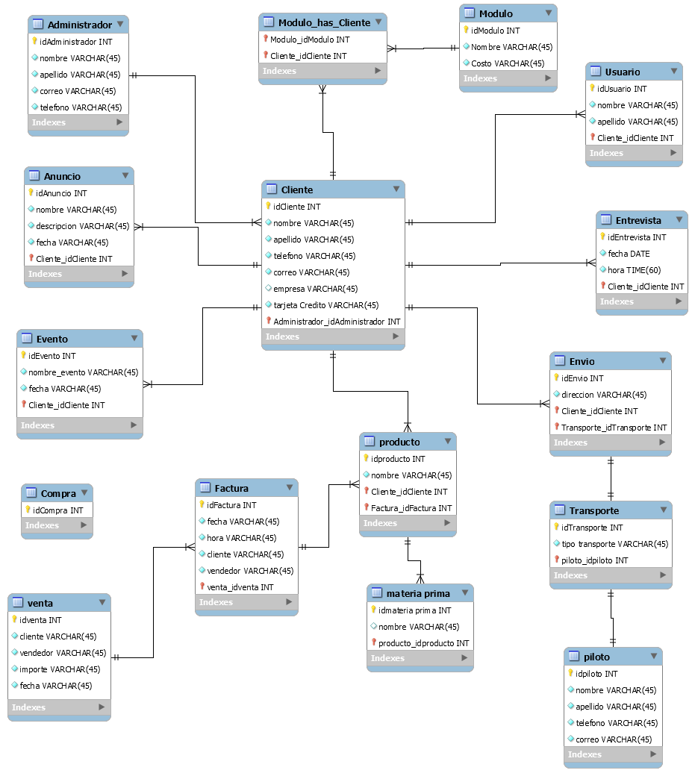

PLANIFICACION DEL PROYECTO

